Лабораторная работа №4

Дисциплина:Архитектура компьютера

Учаева Алёна Сергеевна

Содержание

Список иллюстраций

Список таблиц

# 1 Цель работы

Целью данной лабораторной работы является получение навыков правильной работы с репозиториями git.

# 2 Задание

1. Выполнить работу для тестового репозитория.
2. Преобразовать рабочий репозиторий в репозиторий с git-flow и conventional commits.

# 3 Теоретическое введение

Gitflow Workflow опубликована и популяризована Винсентом Дриссеном. Gitflow Workflow предполагает выстраивание строгой модели ветвления с учётом выпуска проекта. Данная модель отлично подходит для организации рабочего процесса на основе релизов. Работа по модели Gitflow включает создание отдельной ветки для исправлений ошибок в рабочей среде. Последовательность действий при работе по модели Gitflow: Из ветки master создаётся ветка develop. Из ветки develop создаётся ветка release. Из ветки develop создаются ветки feature. Когда работа над веткой feature завершена, она сливается с веткой develop. Когда работа над веткой релиза release завершена, она сливается в ветки develop и master. Если в master обнаружена проблема, из master создаётся ветка hotfix. Когда работа над веткой исправления hotfix завершена, она сливается в ветки develop и master.

# 4 Выполнение лабораторной работы

Устанавливаю nodejs,пакетный менеджер для него pnpm(рис. 1).

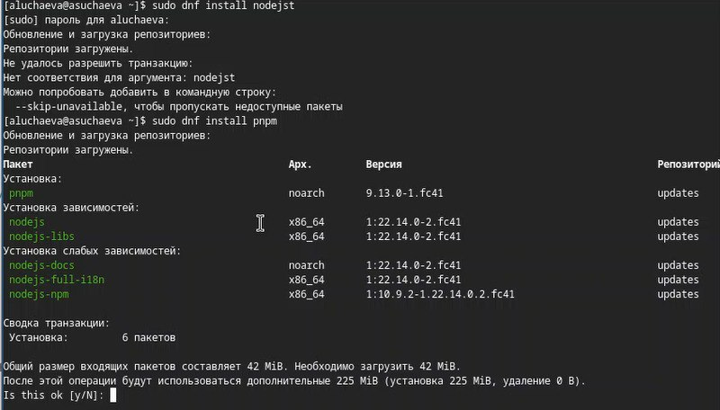

Рис. 1: Установка ПО

Устанавливаю commitize, standard-changelog(рис. 2).

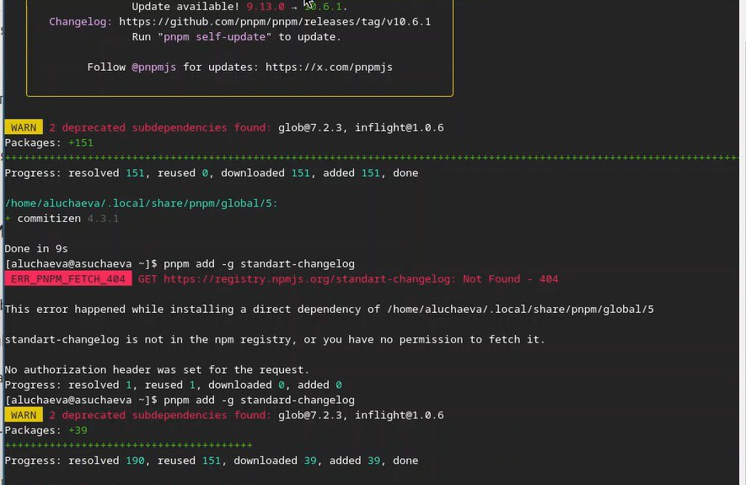

Рис. 2: Установка через pnpm

Создаю репозиторий и делаю там коммит(рис. 3).

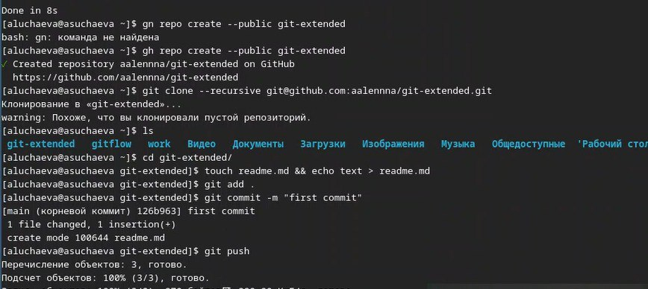

Рис. 3: Создание репозитория

Инициализирую и конфигурирую коммиты через редактирование package.json(рис. 4).

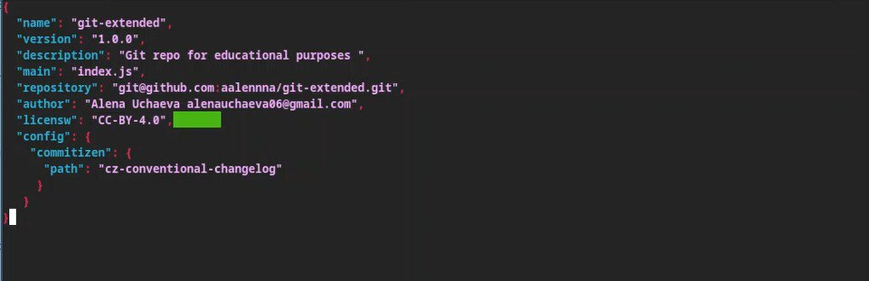

Рис. 4: Инициализация и конфигурация package.json

Делаю снимок изменений,создаю и отправляю коммит на удаленный репозиторий(рис. 5).

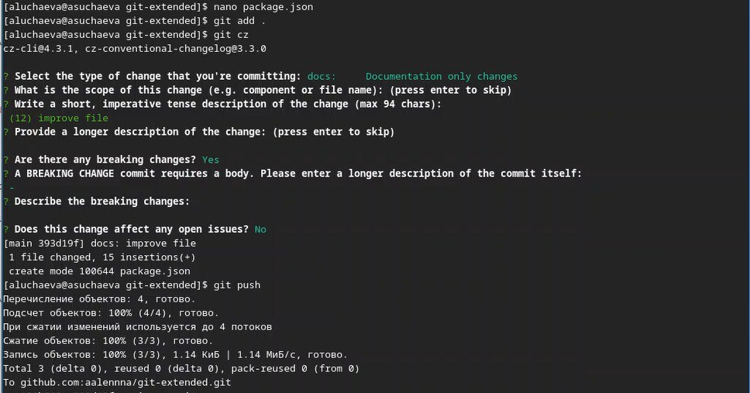

Рис. 5: Отправление коммита

Инициализирую в репозиторий git-flow и создаю 1 релиз в только что созданной ветке(рис. 6).

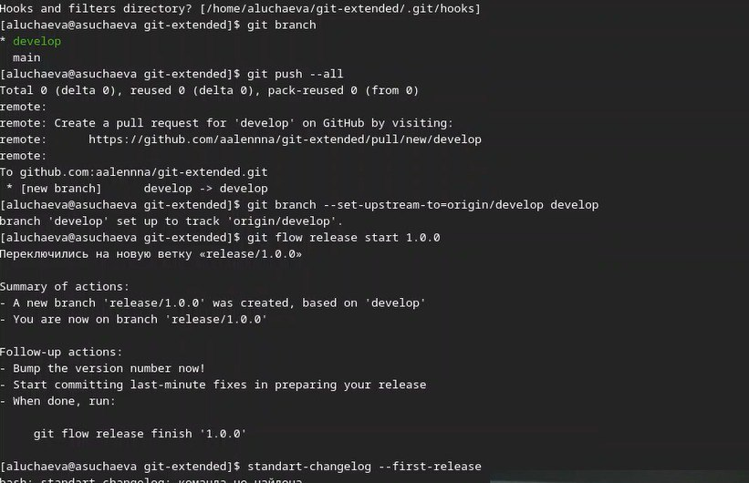

Рис. 6: Использование git-flow

Создаю список изменений через standard changelog, заканчиваю релиз и выгружаю на удаленный репозиторий изменения(рис. 7).

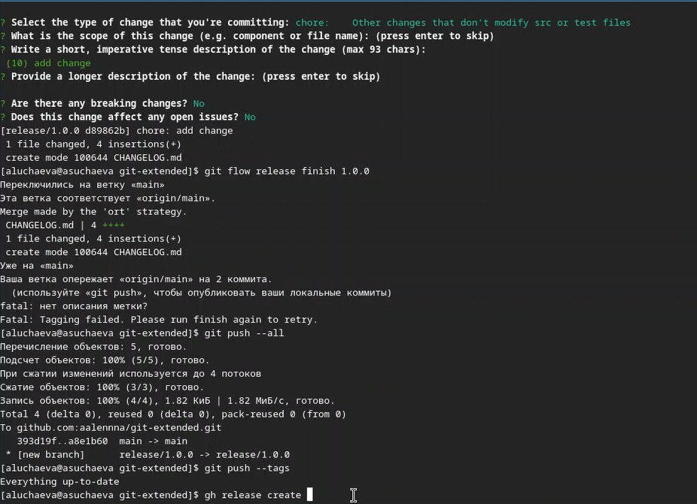

Рис. 7: Загрузка релиза

Инициализирую ветку feature для работы над новой функциональностью, готовлю и загружаю релиз на github(рис. 8).

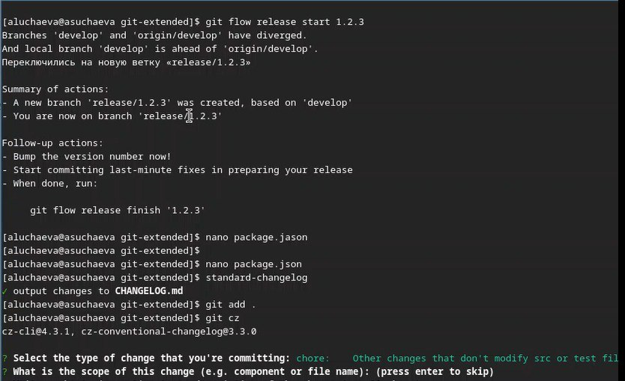

Рис. 8: Загрузка релиза

# 5 Выводы

В ходе данной лабораторной работе я получила навыки правильной работы с репозиториями git.

# Список литературы

[Лабораторная работа №4](https://esystem.rudn.ru/mod/page/view.php?id=1224375)